

**18.11.2024**

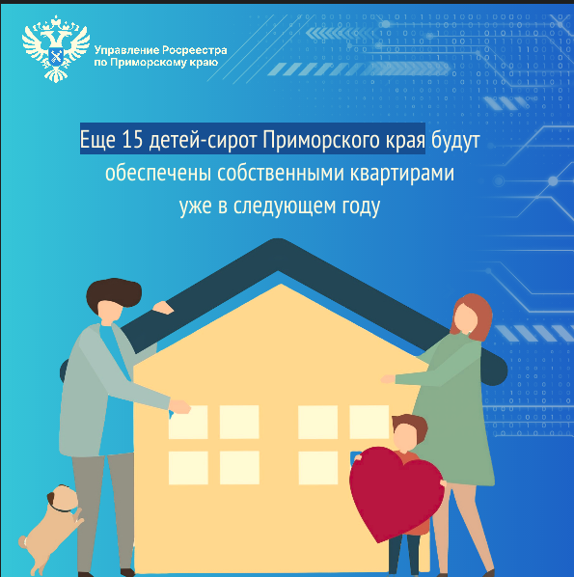

**Еще 15 детей-сирот Приморского края будут обеспечены собственными квартирами уже в следующем году.**

**Приморский Росреестр продолжает регистрацию социально-значимых объектов в Приморском крае.**

**На этот раз было зарегистрировано 15** государственных контрактов на приобретение благоустроенного жилья в строящемся многоквартирном доме. Квартиры получат дети-сироты и дети, оставшиеся без попечения родителей. Новостройку, расположенную по ул. Трактовой, 20 в с. Камень-Рыболов Ханкайского муниципального округа, планируют сдать в декабре 2025 года.

Регистрационные действия Управлением были проведены в установленные законом сроки. Благоустроенные квартиры будут переданы детям-сиротам Министерством имущественных и земельных отношений Приморского края.

Таким образом, еще 15 детей-сирот и детей, оставшихся без попечения родителей, смогут отпраздновать новоселье.